Asie 2003 QROC A propos de l’énergie (5,5 points)
http://labolycee.org
Cet exercice est un Questionnaire à Réponses Ouvertes et Courtes. A chaque affirmation, vous répondrez par VRAI ou FAUX. Toute réponse doit être accompagnée de justifications ou de commentaires brefs (définitions, calculs, exemples ou contre-exemples ...).
Question 1
On a réalisé le montage ci-dessous avec les composants suivants : un conducteur ohmique de résistance
R = 4,0×10² Ω, une bobine d’inductance L = 0,40 H (résistance interne de la bobine négligée) et un condensateur de capacité C = 1,0. 10⁻⁶ F.
On charge le condensateur, commutateur basculé en position 1, puis, à l’instant de date t₀ = 0, le commutateur est basculé en position 2.
A
1 2
R
M
B
L
C
E = 4,0 V
commutateur
i

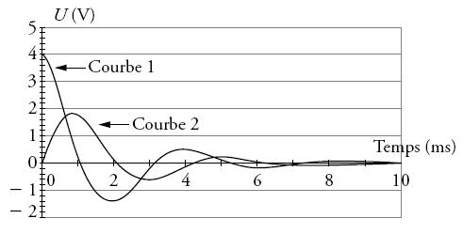
Les points A, B et M sont reliés à un ordinateur ou à un système d’acquisition. Grâce à un logiciel adapté on observe l’évolution des tensions au cours du temps (schéma ci-après).
1. A propos des courbes
La courbe 1 visualisée est :
a. la tension aux bornes du condensateur
b. la tension aux bornes du conducteur ohmique
c. la tension aux bornes de la bobine
La courbe 2 visualisée est :
d. la tension aux bornes de la bobine
e. la tension aux bornes du conducteur ohmique
2. A propos des énergies
A l’instant initial le circuit RLC a emmagasiné une énergie E₁ de :
a. 8,0 mJ b. 8,0. 10⁻⁶ J c. 2,0. 10⁻⁶ J
3. Lorsque les deux courbes se coupent pour la première fois, la valeur de l’intensité du courant vaut :
a. 5,0 mA; b. 7,7 mA c. 4,2 mA
4. Lorsque les deux courbes se coupent pour la première fois, la somme des énergies emmagasinée dans la bobine et dans le condensateur notée E₂ est :
a. 7,0. 10⁻⁶ J b. 5,0. 10⁻⁶ J c. 2,0. 10⁻⁶ J
5. Lorsque les deux courbes se coupent pour la première fois, l’énergie qui a été dissipée dans la résistance vaut :
a. 3,0. 10⁻⁶ J b. 1,0. 10⁻³ J c. 10 mJ

Question 2
On donne le graphe représentant en fonction du temps l’énergie cinétique et l’énergie potentielle élastique d’un système solide–ressort horizontal, écarté de sa position d’équilibre, lâché sans vitesse initiale à l’instant t = 0 s et à l’abscisse x₀.
L’origine des abscisses correspond à la position d’équilibre du système.
- La courbe correspondant à l’énergie cinétique est représentée en trait plein.
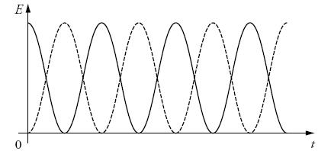

- On suppose que l’énergie potentielle de pesanteur est nulle au niveau horizontal où se situe le système. Le système de masse m, comporte un ressort de raideur k.
L’expression de l’énergie mécanique du système est donnée par l’expression : $E_{m}=\frac{1}{2}{\text{kx}}_{0}^{2}$
- L’allure des courbes permet d’affirmer qu’il n’y a pas de frottements.
Question 3 :
On dispose d’une solution de nitrate d’argent Ag⁺_{(aq)} + NO₃⁻_{(aq)} de concentration 0,10 mol.L⁻¹, d’une solution de sulfate de cuivre de concentration 0,50 mol.L⁻¹, d’un fil d’argent, d’une lame de cuivre et d’un pont salin au nitrate de potassium.
On peut former une pile par l’association des couples Ag⁺_{(aq)} / Ag_{(s)} et Cu²⁺_{(aq)} / Cu_{(s)}.
Soit l’équation de réaction : 2 Ag⁺_{(aq)} + Cu_{(s)} = 2 Ag_{(s)} + Cu²⁺_{(aq)}
La constante d’équilibre est K = 2,0.10¹⁵.
1. On relie les deux métaux constituant les bornes de la pile par une chaîne conductrice, le quotient de réaction initial de ce système, pour l’équation donnée est :
a) Q_{r, i} = 50, alors la réaction est spontanée dans le sens direct.
b) Q_{r, i} = 50, alors la réaction est spontanée dans le sens inverse.
c) Q_{r, i} = 0,02, alors la réaction est spontanée dans le sens direct.
d) Q_{r, i} = 0,02, alors la réaction est spontanée dans le sens inverse.
2. Lorsque cette pile fonctionne (ou débite) son quotient de réaction :
a) augmente.
b) diminue.
c) ne varie pas.
3. Quel est le pôle négatif de la pile :
a) l’électrode d’argent ?
b) l’électrode de cuivre ?
Question 4 :
Une pile de ce type a une f.é.m. E = 2,0 V ; elle est prévue pour fonctionner pendant 10 h si elle débite de manière constante un courant d’intensité 320 mA.
Données : 1 F = 9,65.10⁴ C.mol⁻¹
1. L’énergie maximale disponible de cette pile est égale à :
a) 11,5 J ;
b) 1,15.10⁴ J ;
c) 2,30.10⁴ J.
2. La quantité d’électrons qui circulent pendant la durée totale du fonctionnement est égale à :
a) 0,12 mol ;
b) 1,0 mol ;
c) 2,0 mol.

